**Δ.Ε. 7 : Η ΓΕΝΝΗΣΙΣ ΤΟΥ ΙΗΣΟΥ ΧΡΙΣΤΟΥ: Γενέθλια της νέας ανθρωπότητας.**

***ΦΥΛΛΟ ΕΡΓΑΣΙΑΣ:***

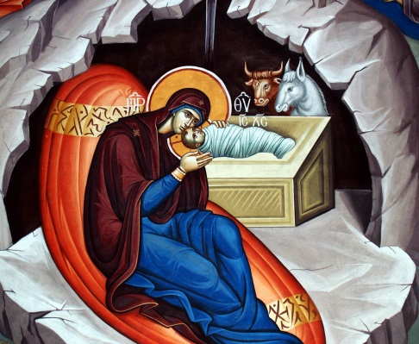1. Μέσα από τα κείμενα από τα κείμενα στις σελίδες 32 και 33 του βιβλίου σας και το βίντεο που παρακολουθήσατε συνεργαστείτε ανά δύο και απαντήστε στα παρακάτω:

Η **πόλη** της γεννήσεως:…………………………………………………………………………………..

Ο **χώρος** της γεννήσεως:…………………………………………………………………………………

Σύμφωνα με τον **ύμνο των αγγέλων**, ο νεογέννητος Χριστός φέρνει

…………………… και ………………………

στις σχέσεις των ανθρώπων.

**Αυτοί** πήραν **πρώτοι το μήνυμα** για τον ερχομό του Χριστού:…………………………….

…………………………………………………………………………………………………………………………….…………………………………………………….

Ο άγγελος αναγγέλλει ότι **γεννήθηκε για χάρη των ανθρώπων** ο …………………

...................................................................................................................................................................................

**Αυτοί έφεραν δώρα** στον μικρό Ιησού: …………………………………..

……………………………………………………..…………………………………………………………………………………………………………………………………

………………………………………………………………………………………………………………………………………………………………………………………….

Αυτά **τα προβλήματα** αντιμετώπισε το βρέφος Ιησούς: ……………………………………………………………………………………………………………………………………………………………………………….

………………………………………………………………………………………………………………………………………………………………………………….

………………………………………………………………………………………………………………………………………………………………………………….

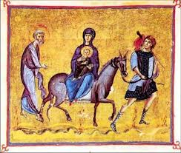 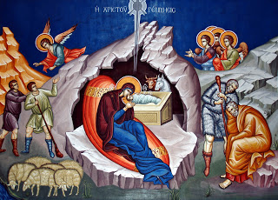

**Αναζητώ**

Υπάρχεις Θεέ μου; και αν υπάρχεις που είσαι;

χάνονται οι άνθρωποι εδώ

**άλλοι σε αναζητούν και άλλοι σε απαρνιούνται**

άλλοι νομίζουν ότι Σε βρήκαν μέσα από αυταπάτες...

ένα Σου βλέμμα και όλα παίρνουν ζωή

ένας Σου ψίθυρος και όλα κινούνται...

**Χριστούγεννα και όλοι Σε έχουν ξεχάσει**

**τους θάμπωσαν τα φώτα και τα στολίδια..**

**το αστέρι Σου το κάνανε φωτεινή επιγραφή και τη φάτνη Σου εμπορικό κέντρο..**

υπάρχεις Θεέ μου... και είσαι **στις καρδιές** των **παιδιών** γιατί μόνο εκείνα μπορούν

να νιώσουν Χριστούγεννα

υπάρχεις Θεέ μου και είσαι στις καρδιές των **φτωχών** γιατί μόνο εκείνοι

εκτιμούν τα δώρα Σου

υπάρχεις Θεέ μου και είσαι στις καρδιές των **αδύναμων** γιατί για κείνους είσαι μεγαλοδύναμος ...

και τέλος υπάρχεις Θεέ μου γιατί **δεν ξεχνάς κανέναν ακόμα και αυτούς που σε έχουν ξεχάσει.**

(Κατερίνα Τσιλιλή)

**Διαβάστε το ποίημα και απαντήστε στα ακόλουθα:**

1. Σύμφωνα με τον ποιητή **ποιά είναι η συμπεριφορά των ανθρώπων** απέναντι στον Χριστό;

…………………………………………………………………………………………………………………………………………………………………

2. Πως σχολιάζει το ποίημα **τον τρόπο που γιορτάζουν τα Χριστούγεννα** οι σύγχρονοι άνθρωποι;

………………………………………………………………………………………………………………………………………………………………………..

3. **Ποιοι άνθρωποι τελικά καταφέρνουν να βάλουν στη καρδιά τους το νεογέννητο Χριστό;**

……………………………………………………………………………………………………………………………………………………………………….

